Инструкция по установке ПК «Делопроизводство» СЕРВЕР
- Установить InterBase Server
- Установить IB Expert
- Скопировать папку DaicIB к корень С:\ (Можно и D:\, но не желательно)
- Из установочного диска InterBase скопировать папку IBFreeProvider в корень DaicIB
- Запустить из папки IBFreeProvider файл Ibolereg.bat
- Запустить редактор реестра (Regedit.exe)
- Добавить в ветку Current User – Software раздел DC_REG
- Запустить IB Expert и привязать базу данных (Delo.gdb) (Рис.1)
- В файл Daic_Conn.udl прописать путь к базе (Рис. 2.)
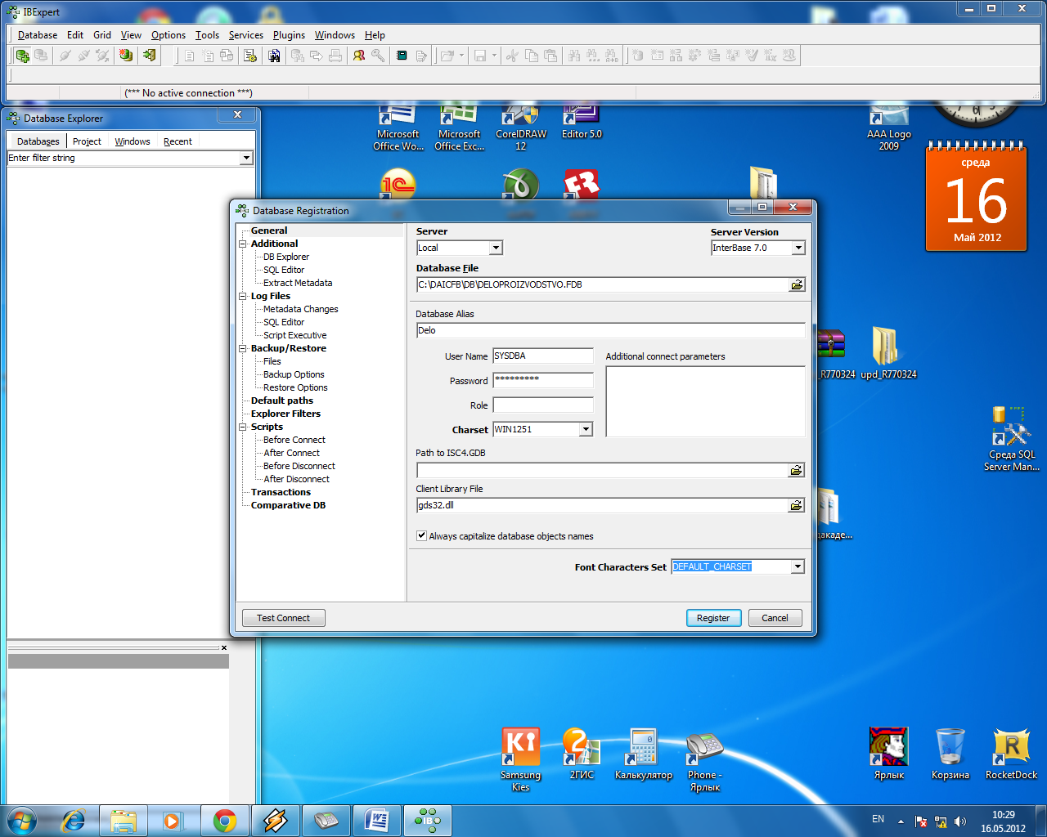
Рис. 1.

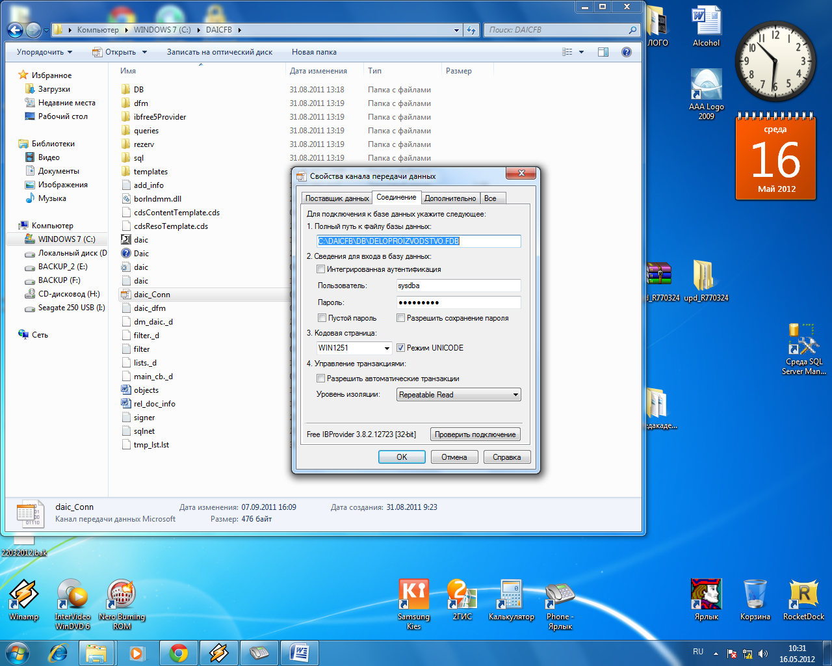
Рис. 2.

Инструкция по установке ПК «Делопроизводство» КЛИЕНТ
- Установить InterBase Client
- Скопировать папку DaicIB к корень С:\ (Можно и D:\, но не желательно)
- Из установочного диска InterBase скопировать папке IBFreeProvider в корень DaicIB
- Запустить из папки IBFreeProvider файл Ibolereg.bat
- Запустить редактор реестра (Regedit.exe)
- Добавить в ветку Current User – Software раздел DC_REG
- В файл Daic_Conn.udl прописать путь к базе (Рис. 2.)
- Для удаленного клиента указать путь с IP адресом (Рис.3)
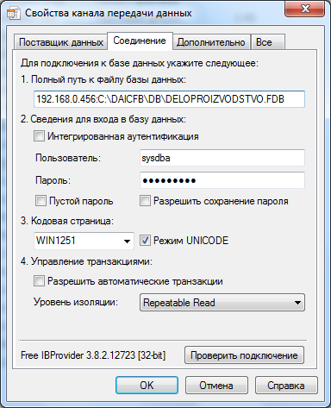
Рис. 3.

